**For more information: Press Release**

**WaveMotion S.A** For direct publication

Τηλ.:210-9244505 Hμ.: 25/10/2023

Email: [Partners@WaveMotion.gr](mailto:Partners@WaveMotion.gr)

**Η WaveMotion στο Blackbox AV Show 2023**

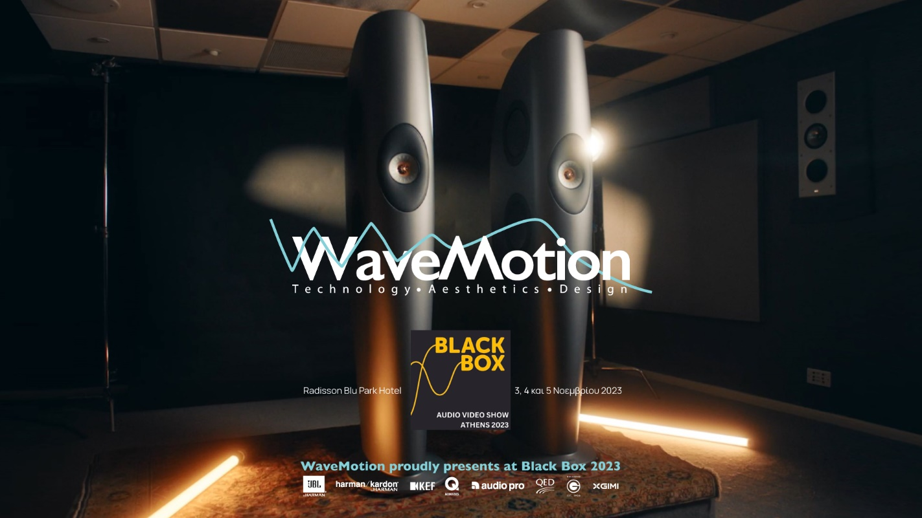

Αθήνα, 24 Οκτωβρίου 2023- **Η WaveMotion Α.Ε** ανακοινώνει τη συμμετοχή της στο **Blackbox AV Show 2023** στις 03/11 - 05/11 με ένα σημαντικό portfolio από Brands ήχου/εικόνας όπως harman/kardon, JBL, KEF, Q Acoustics, Audio Pro, QED, Goldring & XGIMI. Παρουσιάζοντας διαφορετικά concepts ήχου αποσκοπεί να ικανοποιήσει κάθε διαφορετικό τύπο του μουσικόφιλου κοινού.

Για τους λάτρεις του παραδοσιακού hi-fi ή για εκείνους/εκείνες που προτιμούν να συνδυάζουν το διαχρονικό με το νέο. Για τους fan του βινυλίου ή της απόλυτης αισθητικής που συνδυάζει ένα Bluetooth ηχείο με σύγχρονο design.  Ή για τους fan του κινηματογράφου που θέλουν να απολαμβάνουν τις ταινίες τους στην άνεση του σαλονιού τους, με cinematic ήχο και εικόνα.

To BLACKBOX Audio Videο Show 2023 πραγματοποιείται στο ξενοδοχείο Radisson Blu Park Hotel απευθύνεται στους απανταχού λάτρεις της τεχνολογίας, του ήχου, της εικόνας, και της μουσικής. Ο επισκέπτης θα έχει την δυνατότητα σε ένα φιλικό περιβάλλον να δει και να ακούσει τις νέες τάσεις της αγοράς, να συνομιλήσει με τους αντιπροσώπους και επαγγελματίες του χώρου και να ενημερωθεί για τις συσκευές που τον ενδιαφέρουν. Παράλληλα με το εμπορικό κομμάτι της έκθεσης θα υπάρχει music market, live shows & workshops!

Η παρουσία της **WaveMotion** θα βρίσκεται στον **ημιώροφο** όπου οι επισκέπτες θα έχουν την ευκαιρία να δουν και να ακούσουν από κοντά για πρώτη φορά **το πιο iconic πρωτοποριακό ηχείο της KEF, Blade Two Meta, τα νέα premium Bluetooth ηχεία της Harman Kardon** , **τη retro κορυφαίας ηχητικής απόδοσης σειρά, JBL Authentics**, που μόλις έφτασε, και το **νέο καινοτόμο ηχείο της Q Acoustics, 5040**. Σε ένα ειδικά διαμορφωμένο δωμάτιο θα απολαύσετε μια μοναδική εμπειρία ακρόασης μέσα από ένα κινηματογραφικό set up όπου στο επίκεντρο θα βρίσκεται η **XGIMI**, **το νούμερο ένα brand smart βραβευμένων projectors στον κόσμο.**

*Νέα λανσαρίσματα, νέες τεχνολογίες, υψηλή ποιότητα ήχου & βραβευμένα προϊόντα!*

Σας περιμένουμε από κοντά με πολύ μουσική και **έναν διαγωνισμό έκπληξη!**

Ο επισκέπτης βρίσκεται στο επίκεντρο όλων των δραστηριοτήτων και δεν είναι ένας απλός θεατής. Για την είσοδο στο BLACKBOX Audio Video Show 2023 υπάρχει εισιτήριο 7 Ευρώ ανά ημέρα (5 Ευρώ φοιτητικό), 15 Ευρώ το τριήμερο (10 Ευρώ φοιτητικό), ενώ δωρεάν μπαίνουν οι άνεργοι, οι ΑΜΕΑ και τα παιδιά κάτω των 15 ετών.

Μάθετε περισσότερα στο [www.wavemotion.gr](http://www.wavemotion.gr) και στα Social Media της εταιρείας

Facebook  
<https://www.facebook.com/WaveMoti0n/>  
  
Linkedin   
<https://www.linkedin.com/company/wavemotion/>

Instagram  
<https://instagram.com/wavemotionaudio?igshid=MzRlODBiNWFlZA==>

Περισσότερες πληροφορίες για το **Blackbox AV Show 2023** : [Home - BLACKBOX AV Show (blackboxshow.gr)](https://blackboxshow.gr/)

**Σχετικά με τη WaveMotion**H **WaveMotion** είναι Ανώνυμη εισαγωγική Εταιρεία προϊόντων τεχνολογίας, που εδρεύει στην Αθήνα και δραστηριοποιείται στο χώρο των smart electronics, του ήχου και της εικόνας. Το «WaveMotion» παραπέμπει σε λέξεις όπως: ήχος, φως, εικόνα, δύναμη, ταχύτητα, διασκέδαση και υποδηλώνει ότι όπως τα κύματα κινούνται διαρκώς και με ταχύτητα, με τον ίδιο τρόπο εξελίσσεται η τεχνολογία στον ήχο, την εικόνα, τις τηλεπικοινωνίες, την πληροφορική. Σκοπός της WaveMotion είναι η παροχή προϊόντων Υψηλής Τεχνολογίας, τα οποία συνδυάζουν την Τεχνολογία Αιχμής με την Αισθητική και το Μοντέρνο Σχεδιασμό. Σήμερα, η WaveMotion διανέμει επίσημα στην ελληνική αγορά διεθνή brands που κατέχουν ηγετικές θέσεις στον τομέα τους όπως harman/kardon, JBL, Cambridge Audio, Kef, Q Acoustics, Audio Pro, QED, Goldring, rapoo, Livall και Νative Union.